Дорогой друг! Сегодня мы поговорим с тобой о зимующих птицах. На нашей планете обитает около девяти тысяч видов пернатых друзей - птиц. А в нашей стране их насчитывают более 760 видов. Одни птицы селятся в дуплах, а другие вьют гнёзда в ветвях деревьев и кустов или на земле. Невозможно знать всех птиц, но необходимо знать тех, которые живут рядом с нами.
Мы привыкли к переменам года, знаем, что такое зима, мороз и снег. Но, оказывается, об этом знают не только люди, но и некоторые, хорошо знакомые птицы. Эти птицы называются зимующие. Они не улетают зимой на юг, в жаркие страны.
Зимующие птицы: голубь, воробей, ворона, дятел, сорока, снегирь, галка, рябчик, тетерев, сова, клёст, поползень, щегол, чиж, свиристель, глухарь, пищуха, чечётка идругие.
Давайте рассмотри подробнее некоторых из них.
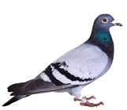 | Голубь - птица мира, еще из называют «гражданами мира», потому что, за исключением северного и южного полюса, они обитают во всех странах, на всех континентах С этой птицей связаны легенды о любви и верности. Ведь голуби живут с одним партнером и выбирают его на всю жизнь. Он настолько привычен, что порой мы его не замечаем. Он живёт рядом с нами, старается быть ближе к человеку.
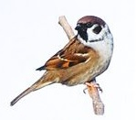 | Воробей - это самая известная во всем мире птица. Они незаменимые жители сельских и городских улиц. Без соседства с этой маленькой и шустрой птичкой тяжело представить нашу жизнь. Имеет крепкое телосложение, при длине тела всего лишь 15см и весе 25 грамм, а еще бойкий характер. Воробьи обитают рядом с человеческим жильем.
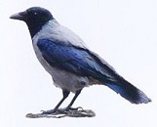 | Ворона - большинство видов ворон обладают серым или черным окрасом оперения. Продолжительность жизни вороны в природе составляет 15-20 лет. Ворона городская жительница. Являются активными охотниками, всеядны и питаются абсолютно всем, что, окажется для них съедобным.
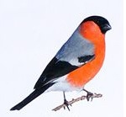 | Снегирь - небольшая птичка, размером с воробья. Живёт в лесах, также его можно встретить в городских парках и садах. Питается обычно семенами, почками, иногда некоторыми паукообразными, а так же ягодами. Зимой красногрудых снегирей очень хорошо видно на безлиственных деревьях парка на заснеженном фоне.
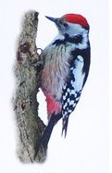 | Дятел - это очень важная для леса птица. Он санитар леса. Своим конусообразным острым клювом дятел ежечасно долбит кору дерева. В глубину до 10 см он продалбливает воронку и липким языком достает насекомое. Язык длинный, до 4 см. Примечательно, что делает он это только на засохших или больных деревьях, не трогая здоровые. Поэтому его и называют «лесным доктором». Этим дятел действительно приносит огромную пользу лесу.Семейство дятлов огромное, расселилось почти во всем мире, кроме Антарктиды, Австралии.
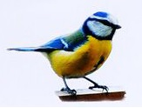 | Синица - наши хорошие знакомые, для них мы развешиваем кормушки в парках и за окнами. Синицы принадлежат к отряду воробьиных. У птицы яркая и красивая окраска брюшка – желтая или лимонная, с продольной черной полосой. Песня синицы звонка и похожа на перезвон колокольчиков. Она сообщает жителям городов о скором наступлении весны
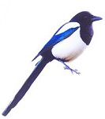 | Сорока - про нее знают все дети. «Сорока-сорока кашку варила, деток кормила…». Из-за ее интересного окраса называют белобокой. Походка у сорок особенная, птица перемещается скачками. Относятся так же к оседлым птицам, они никогда надолго не улетают от своего жилища. Сорока является всеядной птицей, она употребляет практически всё, что удаётся раздобыть, может разорять гнёзда, может стащить даже косточку у собаки.
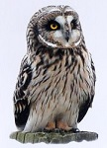 | Сова - хищная птица. Ведёт ночной образ жизни, так как хорошо видят в темноте. Острые когти позволяют им выслеживать и мгновенно убивать свою жертву. Мелкие особи охотятся только на грызунов, более крупные же могут убивать уток и зайцев, а также кроликов.
Зимующие птицы не боятся морозов, а еду умудряются добывать даже в очень снежные зимы. И всё же тяжело им зимой. Особенно трудно маленьким птичкам. Из десяти, может быть, одна-две доживают до весны. Поэтому им нужно помогать. Для этого надо сделать кормушку и подкармливать их. Дорогой друг, невозможно рассказать о всех птицах которые остаются н предлагаю тебе посмотреть видео « Какие птицы остаются зимовать по следующей ссылке –
https://www.youtube.com/watch?v=a2RTcozzTVQ

